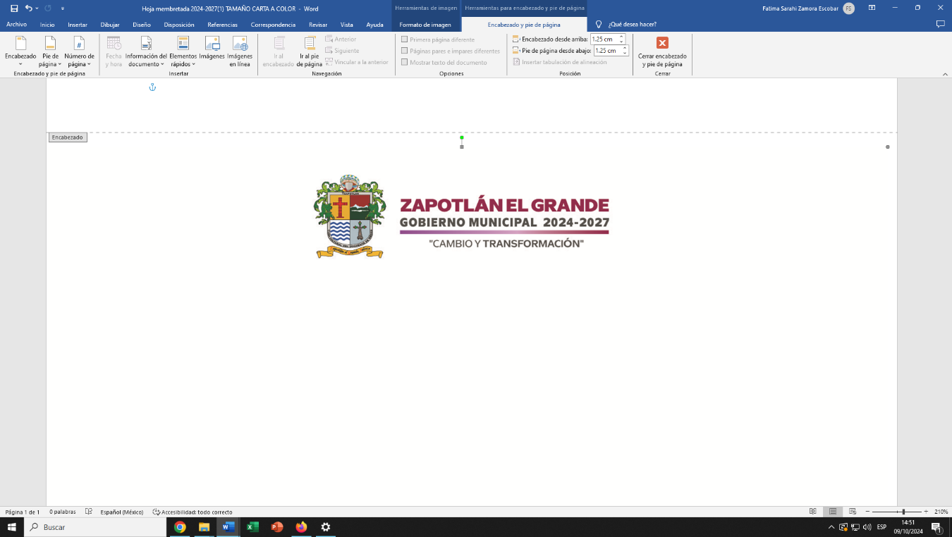

**-----------------------------COMITÉ DE TRANSPARENCIA---------------------------**

**SESIÓN ORDINARIA No. 2**

**DEL DÍA LUNES 25 DE NOVIEMBRE 2024 – 09:00 HRS. – SALA DE LA OFICINA DE PRESIDENCIA**

**LISTA DE ASISTENCIA:**

|  |  |  |
| --- | --- | --- |
| **NOMBRE** | **PRESENTE** | **AUSENTE** |
| Lic. Magali Casillas Contreras  Presidenta Municipal – Presidenta del Comité de Transparencia | **Marca de verificación** |  |
| Lic. Francisco Froylan Candelario Morales  Director de Transparencia – Secretario Técnico del Comité de Transparencia | **Marca de verificación** |  |
| Lic. Vicente García Juárez  Contralor Municipal – Integrante del Comité de Transparencia | **Marca de verificación** |  |

